Belhocine : https://prof27math.weebly.com/
/// α β γ δ ε ζ η θ ι κ λ μ ν ξ ο π ρ ς σ τ υ φ χ ψ ώ / α β γ δ ε ζ η θ ι κ λ μ ν ξ ο π ρ ς σ τ υ φ χ ψ ώ ///
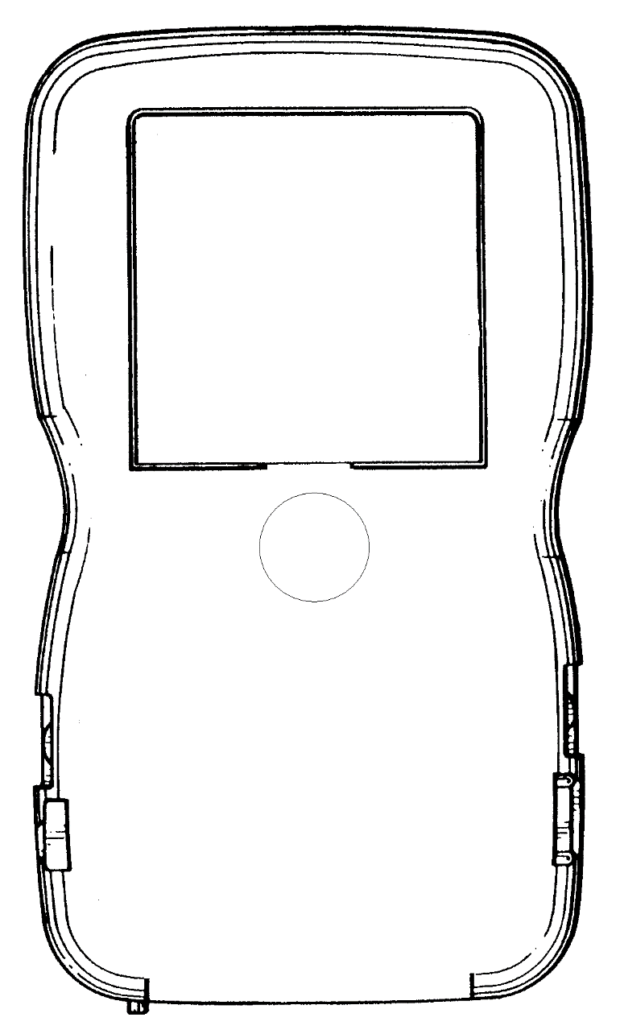
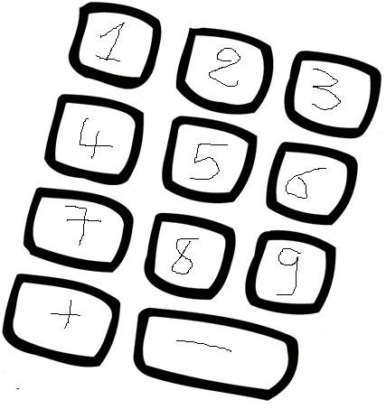
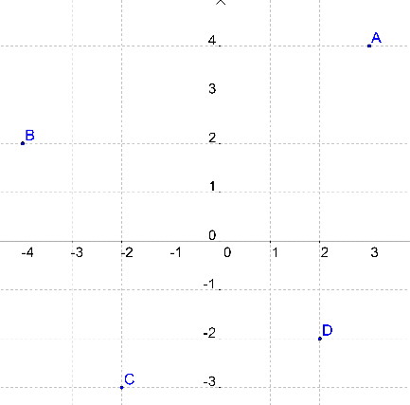

عند عبد الجليل لعبة يظهر فيها المتحرك في نقطة تقاطع المستقيمين الأحمرين يمكن لعبد الجليل أن يحركه باستخدام أربعة أزرار
إلى اليمين أو إلى اليسار أو إلى الأعلى أو إلى الأسفل حيث لكل كبسة يتحرك وحدة ( الوحدة هي طول القطعة الزرقاء)
كما يمكن أن يحركه باستخدام عددين نسبيين وذلك
بكتابة عدد نسبي في الخانة الموجودة على اليسار يدل كم وحدة يتحرك أفقيا والإشارة + أو - تدل على يمين أو يسار
و بكتابة عدد نسبي في الخانة الموجودة على اليمين يدل كم وحدة يتحرك عموديا والإشارة + أو - تدل على أعلى أو أسفل
نفرض أن أزرار الحركة تعطلت وبقيت أزرار الأخرى تعمل
ما هي الأعداد التي يكتبها عبد الجليل لكي يصل المتحرك إلى النقاط
1) A ( …. , …. )
2) B ( …. , …. )
3) C ( …. , …. )
4) D ( …. , …. )
5) E ( …. , …. )

الخانة التي على اليمين تدل على " كيف يتحرك عموديا "
الخانة التي على اليسار تدل على " كيف يتحرك أفقيا "
نفرض أن عبد الجليل كتب في الخانة الموجودة على اليسار 3 – و في الخانة الموجودة على اليمين 2 + حدد في الرسم المقابل النقطة F التي سيذهب إليها هذا المتحرك (2 + ، 3 –) F
كيف
يتحرك أفقيا
كيف
يتحرك
عموديا
زر موافق
A
D
C
B
5
4
6
3
1
2
9
8
7
-
+
E

(أزرار الحركة )


توجد نوال على سلم في الدرجة O ثم تصعد 8 درجات فتجد نفسها في الدرجة A
ثم تنزل 13 درجة فتجد نفسها في الدرجة B ثم تصعد درجتين فتجد نفسها في الدرجة C
أكمل باستعمال أعداد نسبية ما يلي (نعتبر O هي الدرجة 0 و نعتبر درجات العليا موجبة و درجات السفلى سالبة )
A هي الدرجة ..... و B هي الدرجة ..... و C هي الدرجة .....
أكمل باستعمال أعداد طبيعية ما يلي
إذا كانت C هي الدرجة 6 انطلاقا من الأرض فان A هي الدرجة ..... و B هي الدرجة ..... و O هي الدرجة ..... (انطلاقا من الأرض)
O

الجمع نمثله بقطعة نجزئها إلى اثنين حيث المجموع يمثل طول القطعة الكلي
الطرح نمثله بقطعة نجزئها إلى اثنين حيث المحذوف منه يمثل طول القطعة الكلي
الجداء نمثله بمستطيل حيث الناتج يمثل المساحة
القسمة نمثلها بمستطيل حيث المقسوم يمثل المساحة

مثل ما يلي بشكل هندسي
17 - B = 5
A × 2 = 17
72 ÷ A = 8
B - 2 = 17
A ÷ 2 = 17
A + 2 = 17

